2 клас
Основи здоров’я
Вчитель Куріца Любов Михайлівна
Тема: Природні стихійні лиха. Правила поведінки під час природних надзвичайних ситуацій
Мета: Формувати в учнів уявлення про природні надзвичайні ситуації: грозу, бурю, землетрус, повінь,пожежу; ознайомити із правилами безпечної поведінки під час різних природних явищ; розвивати логічне мислення, образну уяву;
виховувати почуття взаємодопомоги, дисциплінованість, відповідальність за свої дії, організованість.
О б л а д н а н н я: ілюстрації із зображенням видів надзвичайних природних ситуацій та ситуативні малюнки з правилами поведінки у разі надзвичайних ситуацій; дитячий проект «Природні стихійні лиха».
Хід уроку
І. ОРГАНІЗАЦІЯ КЛАСУ.
Увага! Увага!
Всім! Всім! Всім!
Завітав день незвичайний
У наш шкільний веселий дім!
Бо цивільний захист –
Це не жарти, діти!
Треба вам багато знати,
А ще більше вміти.
Тож без зайвої мороки
Запам’ятаємо девіз уроку:
- Думати швидко – діяти чітко!
ІІ. Повідомлення теми, мети, завдань уроку.
1. Активізація опорних знань
- Сьогодні, діти, торкнемося теми
І зазирнемо у суть проблеми.
Скажіть, чи знаєте Ви поняття
«Цивільний захист». Що це за заняття?
- Пригадайте, учні, урок торішній.
Що означають ці два слова несмішні?
(«Цивільний» - народ, населення, не військові люди, МИ.
«Захист» - захищати, обороняти.)
2.Бесіда
Вчитель:
Один раз на рік в кожному навчальному закладі проводиться день цивільного захисту. Щоб бути завжди готовим та вміти правильно діяти.
Тому кожен школяр повинен уміти діяти в таких умовах. І ось сьогодні ми з вами узагальнимо наші знання про існуючі надзвичайні ситуації
-Які надзвичайні ситуації ви знаєте?
(Стихійні лиха, катастрофи, епідемії, пожежі, аварії, озброєний напад, війна).
- Що таке стихійне лихо?
(Це катастрофічні процеси і явища природи, що носять надзвичайний характер, призводять до порушення нормальної діяльності людини, загибелі; пошкодженню та знищенню матеріальних цінностей).
- Які стихійні лиха ви знаєте?
(Землетрус, пожежа, підтоплення, ураган, зсуви, сніжні заноси, селеві потоки, обвали, засуха).
Сьогодні, діти, ми будемо захищати свій творчий проект «Природні стихійні лиха», присвячений Тижню надзвичайних ситуацій. Поговоримо про природні лиха, які можуть загрожувати життю та здоров’ю людини. Дізнаємося про їх наслідки. А знання ці необхідні для того, щоб під час природних стихійних лих ви змогли себе захистити та по можливості допомогти іншим.
Виконуючи проект, кожна група мала своє завдання. Всі ви добре готувалися. Тож запрошую всіх до роботи. Згодні? Тоді розпочинаємо.

ІV. Презентація роботи кожної групи
1-ша група. Інформація про стихійне лихо – гроза
Гроза – це грім і блискавка з дощем або градом. Під час грози зазвичай ще й сильний вітер.
Правила поводження під час грози.
Якщо ти опинився в епіцентрі грози на відкритій місцевості, то:
- Не ховайся на пагорбах. Присядь навпочіпки в сухій ямі або траншеї. При цьому ступні мають бути разом, спина зігнута, голова та груди опущені на коліна, тіло повинно мати якомога менший контакт із землею.
- Ніколи не ховайся під високими деревами, особливо під тими, що стоять окремо. Найбільш небезпечні дуб, тополя, ялина, сосна. Можна сховатися в лісі під деревами - там найнебезпечніше.
- Не стій поруч із металевими предметами. Якщо ти перебуваєш у поході, перенеси всі металеві предмети на кілька метрів убік від наметів.
Якщо ти перебуваєш в приміщенні, то:
- При перших же проявах грози обов’язково зачини всі кватирки й двері в будинку, прослідкуй, щоб не було протягів.
- Вимкни телевізор та інші електроприлади.
- Не користуйся телефоном.
- Не торкайся до водопровідних кранів.
- Не стій біля димарів, печей, камінів.
- Щоб блискавка не потрапила в будівлю, на даху повинен стояти громовивід.
- Дуже небезпечною є кульова блискавка (у вигляді кулі). Вона буває
червоного, жовтого, сліпучо-білого кольору. Вона пересувається у різних
напрямках. Не намагайся її відігнати, не тікай від неї, бо струменем повітря ще більше наблизиш її до себе. Непорушно стій на місці. Якщо наблизиться до обличчя – подуй на неї, і вона відлетить убік. Негайно поклади трубку, якщо розмовляєш по телефону.
- А якщо сталась вже біда, і людину вдарила блискавка, що тоді робити?
- Роздягнути, облити голову холодною водою, обгорнути тіло теж холодною тканиною. Викликати швидку допомогу. Робити штучне дихання через носову хустинку.
Представлення малюнків

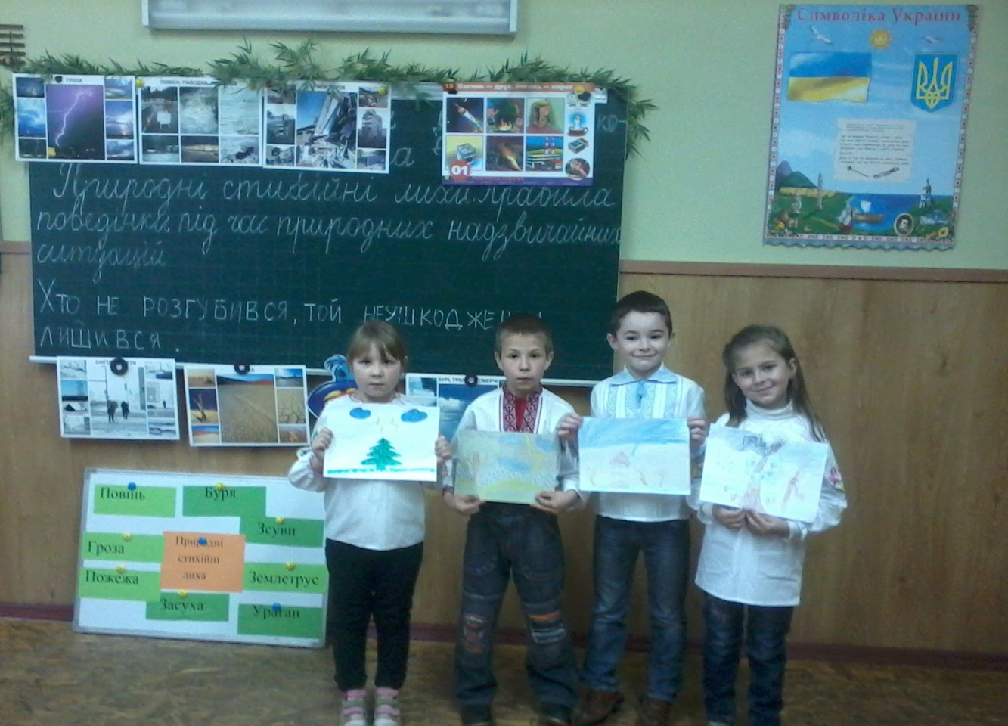

2-га група. Інформація про стихійне лихо – повінь.
Повінь, паводок-це значне затоплення місцевості, внаслідок підвищення рівня води в річці, озері, водосховищі. Вони бувають після раптового танення снігу, під час сильної зливи. Вода при цьому виходить з берегів річок і затоплює все навколо.
Які наслідки повені? Руйнування будинків, будівель, мостів, розмивання залізничних колій та автомобільних шляхів; аварії на інженерних мережах; знищення посівів; жертви серед населення та загибель тварин; просідання землі та будинків.
Як діяти під час повені:
- Якщо ти перебуваєш на першому поверсі, піднімися вище, а якщо в одноповерховому будинку, то піднімися на горище або дах.
- Якщо ти опинився в лісі, знайди підвищене місце, залізь на дерево.
Якщо ти опинився у воді, пливи за течією до найближчої незатопленої ділянки. Використовуй при цьому дошки, колоди тощо.
Якщо надійшло повідомлення про повінь, допоможи батькам захистити ваш будинок. Треба вимкнути газ, електрику, взяти з собою документи, необхідні речі, невеликий запас продуктів і води і прибути на місце збору.
Представлення малюнків
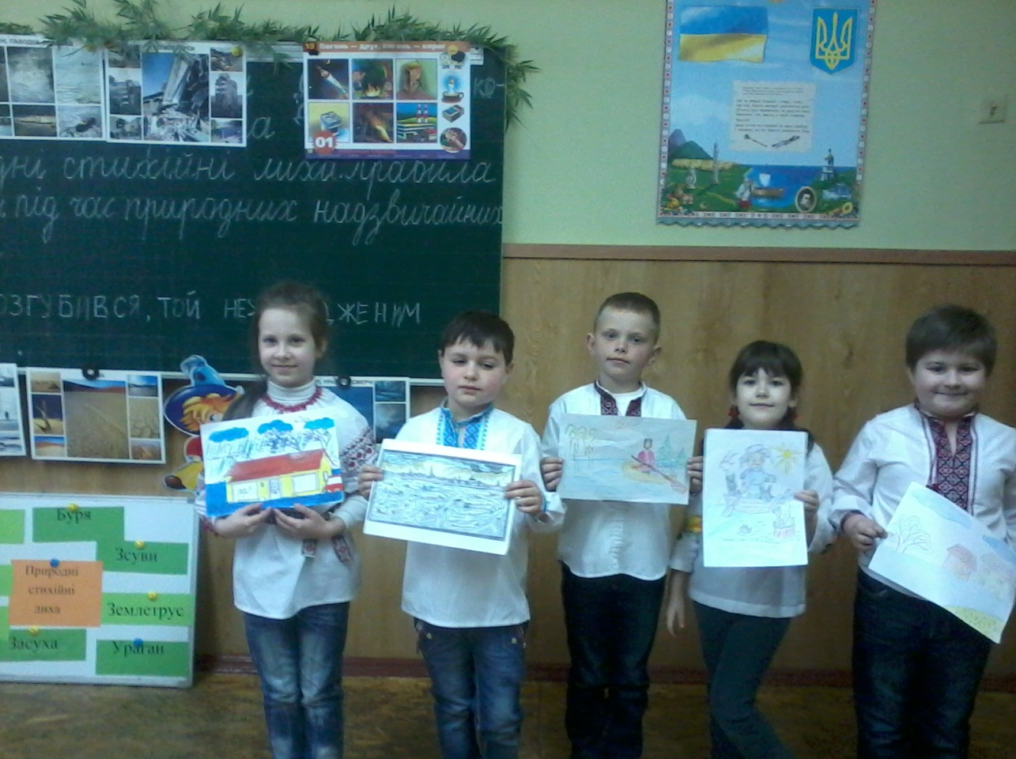
3-тя група. Інформація про стихійне лихо – землетрус.
Землетрус – це коливання земної поверхні, що виникають у наслідок підземних штовхав величезної сили і призводять до руйнувань будівель, споруд, пожеж та людських жертв.
Землетруси можуть продовжуватись від декількох секунд до декількох діб. Вони наносять великі матеріальні збитки і забирають життя у тисяч людей.
Землетруси викликають й інші стихійні лиха, такі, як зсуви, лавини, селі, цунамі, паводки, пожежі, аварії на підприємствах тощо.
Незвичайна поведінка тварин напередодні землетрусу виявляється в тому, що, наприклад, кішки залишають населені пункти та переносять кошенят на луки, а птахи у клітках за 10—15 хвилин до початку землетрусу починають літати; перед поштовхом чути незвичайні крики птахів; домашні тварини у хлівах впадають у паніку тощо.
В Україні райони землетрусів знаходяться в Карпатських і Кримських горах.
Під час землетрусу
При перебуванні у будинку негайно вийти з нього.
На вулиці швидко відійти від будинку, стовпів, огорож.
В школі залізь під парту.
Не користуйтесь ліфтом. Якщо неможливо вибігти на вулицю сховайтесь під стіл, в шафу або відчиніть двері і станьте у дверний отвір. Обличчя закрийте руками, щоб не поранитися склом. Тримайтесь подалі від вікон та скляних перегородок.
Якщо підземні поштовхи застали вас на вулиці – відійдіть далі від будівлі, ліній електропередач. Не торкайтесь обірваного дроту – він може бути під напругою. В автобусі не треба зчиняти паніку, бити вікна, рватися до дверей. Водій зупинить автобус і відкриє двері.
Представлення малюнків

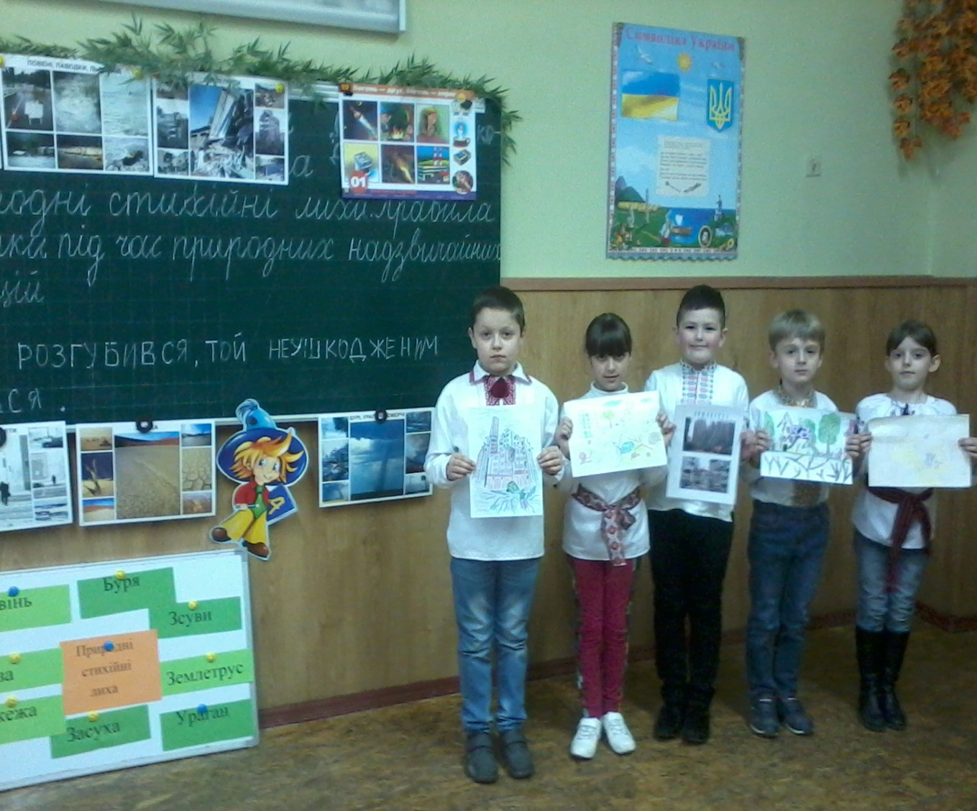

4-та група. Інформація про стихійне лихо – пожежі.
Пожежі — це неконтрольований процес горіння, що тягне за собою загибель людей і знищення матеріальних цінностей.
Причинами виникнення пожеж являються необережне поводження з вогнем, порушення правил пожежної безпеки, природні явища (блискавка, посуха),грозові розряди, самозаймання сухої трави та торфу. Відомо, що
90 % пожеж виникають з вини людини і тільки 7 — 8% від блискавок.
Дії під час пожежі
Якщо у квартирі або будинку почалася пожежа, найголовніше - не панікувати! Необхідно негайно повідомити про це пожежну частину: телефонуй за номером 101 – чітко і ясно назви адресу і місце виникнення пожежі. Повідом сусідів.
Якщо є можливість, то спробуй погасити вогонь засобами, що є під рукою.
невеликі джерела пожежі можна гасити мокрою ганчіркою (ударами зверху) або мокрим віником (розмазуючи воду по палаючій поверхні);
якщо вогонь розростається, необхідно відкрутити усі крани з водою на повну потужність. Нехай вода переливається у ванну: зачерпувати воду відром з ванни швидше, ніж чекати, поки відро наповниться з крану;
якщо у кімнаті є вазони з квітами, то землю з них можна використати для гасіння вогню;
не витягай з вогню предмети, що горять – це сприяє поширенню пожежі. Гаси вогонь (водою або піском) із країв до центру;
при гасінні пожежі намагайся не відчиняти вікна і двері, бо доступ повітря підсилить вогонь.
Якщо погасити пожежу до прибуття пожежників неможливо, необхідно з іншими мешканцями будинку, не створюючи паніки, вийти на вулицю.
Покидай приміщення, пригнувшись якнайнижче, адже дим направляється вгору.
При пожежі не спускайся у ліфті, бо може відключитися електрика.
По можливості змочи якусь тканину, прикрий нею ніс і рот.
Під час переходів через задимлені ділянки затримуй дихання. Варто 2-3 рази вдихнути дим - і можна знепритомніти через отруєння чадним газом, що призведе до загибелі.
Якщо пожежа застала вас в степу або в лісі, кордон вогню слід переходити проти вітру, прикривши обличчя та голову одягом.
Представлення малюнків
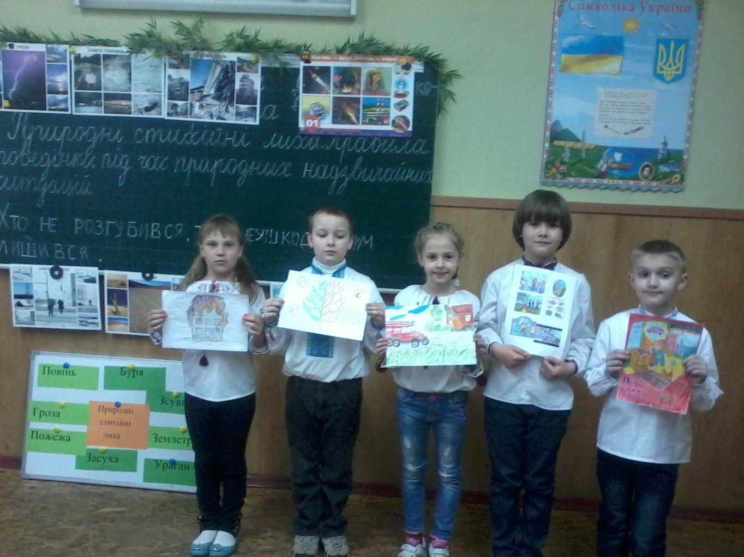

III.Колективне складання «Асоціативного куща» (Природні стихійні лиха)
Природні стихійні лиха
Повінь
Буря
Землетрус
Пожежа
Зсуви
Ураган
Гроза
Засуха
IV. Закріплення та узагальнення знань учнів.
1.Розфарбування малюнків із зображення явищ природи – стихійного лиха
2. Розгадування кросворду
V. Підсумок уроку.
– Хотіла підвести підсумок мудрими прислів’ями, які завжди є добрими порадами. Та в комп’ютер забрався вірус і з’їв усі голосні. Спробуйте відновити ці вислови. Що вони вам радять? (Ніколи не панікувати, робити те, чого навчилися).
Прислів’я:
Н_ т_й пр_п_в, хт_ в б_ду п_п_в, _ т_й, хт_ д_х_мз_н_п_в.
Хт_ н_ р _зг_б_вс_, т_й н_ _шк_дж_н_м л_ш_вс_.
(1.Не той пропав, хто в біду попав, а той, хто духом занепав.2. Хто не розгубився, той неушкодженим лишився).

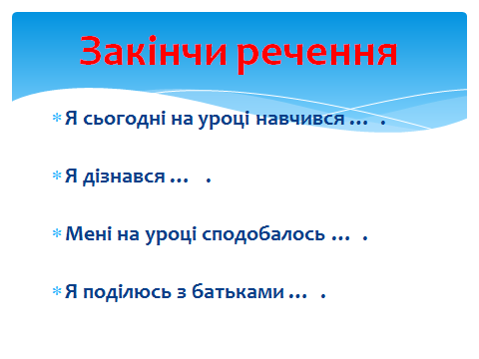
3.Висновок.
1-й учень.
Головне, що в людини є — це життя.
Зберегти його — справа непроста.
Бо лиха бувають різні,
і розрізняти ми їх повинні.
2-й учень.
Стихійні лиха — це повені й землетруси,
цунамі, пожежі, урагани й селі.
На своєму шляху вони нищать усе:
людей, заводи, будівлі, оселі.

3-й учень.
Це природа хоче людині сказати,
що довкілля треба оберігати.
Не забруднювати відходами повітря і воду.
Бути природі другом, берегти її вроду.
4-й учень.
А бувають лиха від того,
що людина безвідповідальна, ото й всього.
На робочому місці недбала, лінива,
а все це веде до великого лиха.
5-й учень.
На шахтах, заводах бувають
страшні аварії, пожежі, вибухи великі.
Ці лиха стихійними не можна назвати.
Винного треба найшвидше з роботи прогнати.
6-й учень.
Тому ви лиха розрізняйте
І самі нещастя не допускайте.
Нехай проблеми та негоди
Не роблять нам в житті погоди!

